

29JAN
18MAR19 – 20MAR19
BALI/NOWRUZ/1

ردیف | هتــل |  | نوع اتاق | درجــه | اتاق دوتخته  (نفر اضافه) | اتاق یک تخته | کودک با تـخت  (12-6) | کودک بدون تـخت  (6-2) | موقعیت
1 | WHITE ROSE |  | SUPERIOR | 4 | 231 | 401 | 242 | 144 | KUTA
2 | KUTA PARADISO |  | DELUXE | 5 | 324 | 592 | 313 | 144 | KUTA
3 | KUTA PARADISO |  | DELUXE POOL | 5 | 411 | 761 | 313 | 144 | KUTA
4 | THE ANVAYA |  | DELUXE | 5 | 444 | 882 | - | 144 | KUTA
5 | AYODYA RESORT |  | DELUXE | 5 | 445 | 805 | 416 | 149 | NUSA DUA
6 | MELIA |  | GUEST ROOM | 5 | 499 | 920 | 416 | 164 | NUSA DUA
7 | GRAND HYATT |  | GRAND ROOM | 5 | 559 | 1066 | 339 | 149 | NUSA DUA
8 | SOFITEL |  | LUXURY | 5 | 641 | 1221 | 454 | 203 | NUSA DUA
9 | RITZ CARLTON |  | SAWANGAN SUITE | 5 | 908 | 1724 | 645 | 203 | NUSA DUA
10 | SOFITEL |  | LUXE PLUNGE POOL | 5 | 928 | 1762 | 416 | 203 | NUSA DUA
11 | RIMBA JIMBARAN |  | HILL SIDE | 5 | 905 | 1708 | 462 | 195 | JIMBARAN
12 | AYANA |  | RESORT VIEW | 5 | 1226 | 2359 | 577 | 180 | JIMBARAN
13 | PADMA RESORT |  | SUPERIOR | 5 | 767 | 1448 | - | 149 | UBOD
14 | CHAPUNG UBOD |  | DELUXE POOL | 5 | 1035 | 1969 | 508 | 241 | UBOD
 |  | "قیمت های فـوق بر حسـب دلار می باشد"

ح
نرخ بلیت براساس نوع پرواز به شرح زیر می باشد که به مبالغ فوق اضافه می گردد
شروع نرخ پرواز قطر ایرویز 10.490.000 تومان می باشد

مبلغ ویزا 55$ میباشد که به صورت مجزا محاسبه میگردد


بالی: بالی یكي از محبوبترين مقاصد گردشگري در جهان مي باشد. اين جزيره سالها به عنوان بهترين جزيره از طرف مجله بين المللي مسافرت انتخاب گرديده است.
سواحل زیبای نوسادوا در بالی در رده بندی جهانی ، رتبه پنجمین ساحل زیبای جهان را کسب نموده است. این منطقه مجموعه ای از هتلهای مجلل و رستورانهای رویایی و کشتیهای تفریحی لوکس و... را دارد و بعنوان یکی از میزبانان مناسبتهای سیاسی درجهان می باشد.


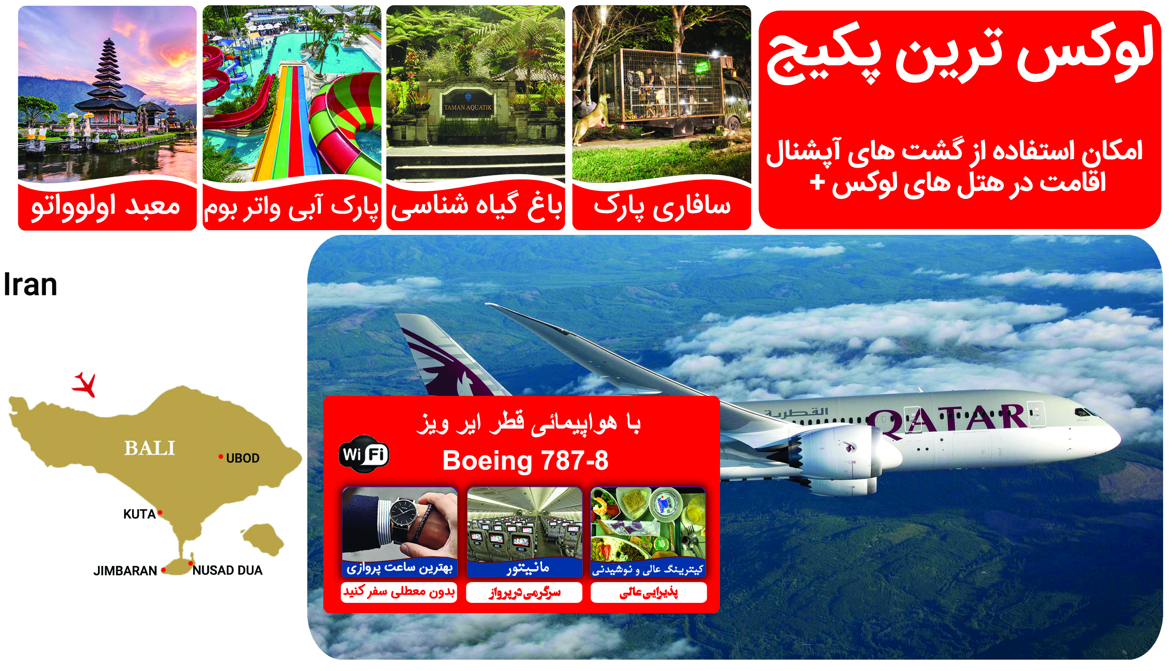

خدمـات تـور:
.یک گشت شهری با ناهار.
. پرواز رفت و برگشت قطر ایرویز.
. ترانسفر رفت و برگشت فرودگاهی.
. هفت شب اقامت در هتل به همراه صبحانه .
. بیمه مسافرتی
. سیمکارت برای هر اتاق
شرایط کنسلی :
کنـسلی بعد از رزرو سوخت کامل می باشد

مسیر پروازی | ساعت حرکت | ساعت ورود | تاریخ پرواز
تهران-دوحه  دوحه-بالی | 12:30 | 14:10 | 18 MAR-20 MAR
تهران-دوحه  دوحه-بالی | 17:15 | 08:05 | 18 MAR-20 MAR
بالی-دوحه  دوحه-تهران | 19:00 | 00:00 | 26 MAR-28 MAR
بالی-دوحه  دوحه-تهران | 00:50 | 04:30 | 27 MAR-29 MAR

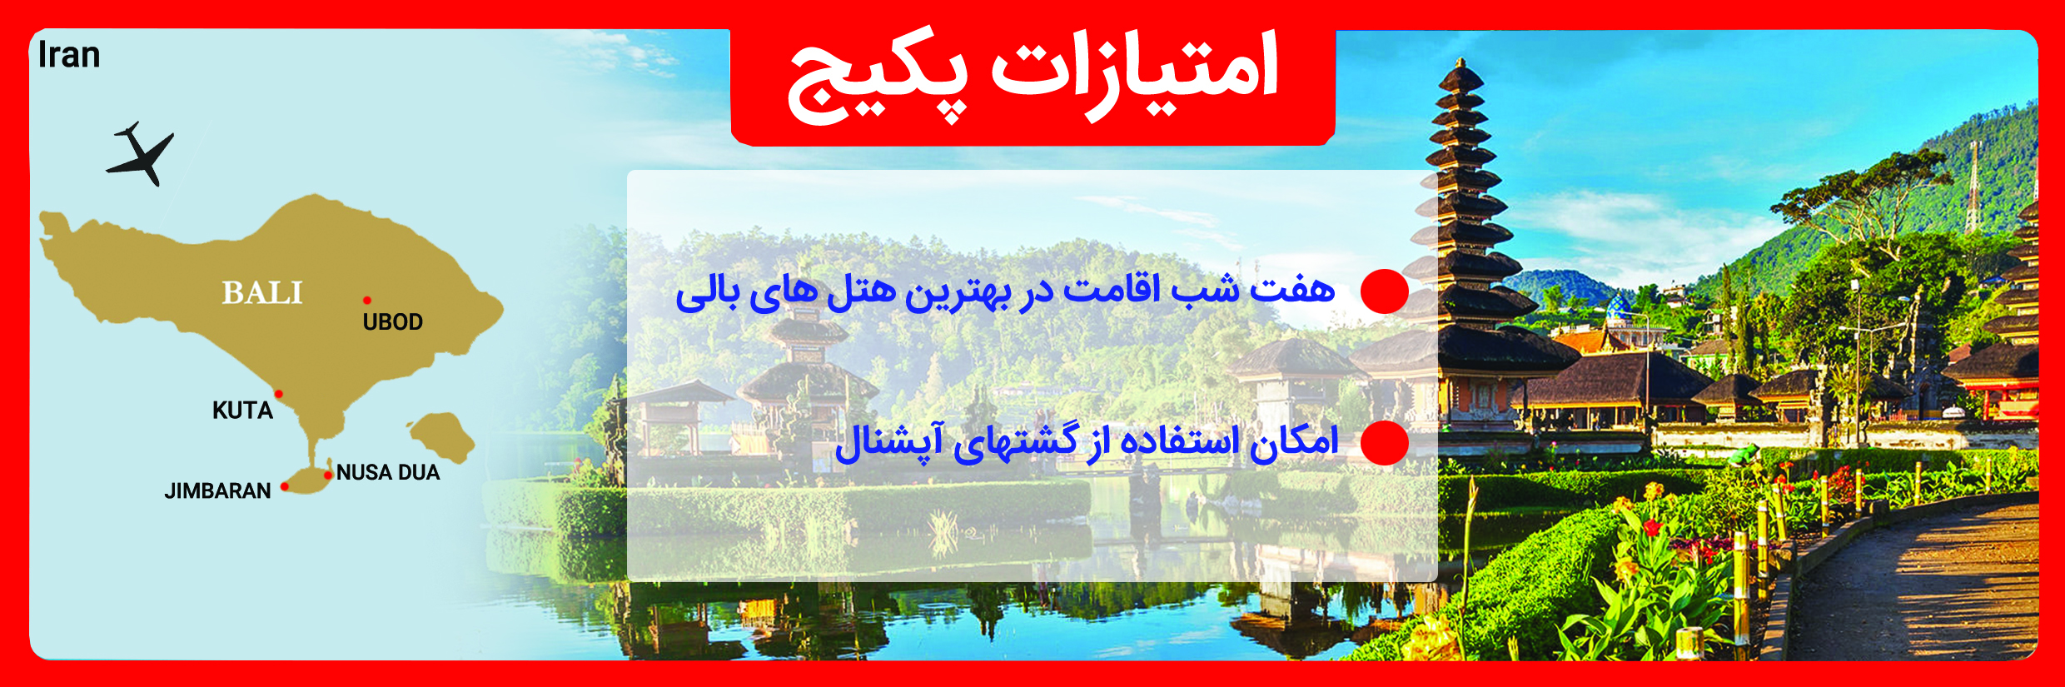
لطفـا به نکات زیـر تـوجه فـرمـایید :
- هرگونه مالیات توریستی در کشور مقصد طبق قانون هتل داری برعهده مسافر میباشد.
- هتل چارتر بوده، قابل استرداد نبوده و غیر قابل تغییر می باشد.
- سقف مبلغ بیمه 10 هزار یورو میباشد.
- داشتن پاسپورت جداگانه برای تمامی مسافرین در هر رده سنی الزامی می باشد .
- به نفر سوم تخت اضافه سفری با نرخ دوتخته تعلق می گیرد .
- طبق قوانین هواپیمایی، مسئولیت کنترل گذرنامه از هرلحاظ (حداقل 7 ماه اعتبار از تاریخ سفر) و ممنوعیت خروج از کشور به عهده ی آژانس درخواست کننده و مسافر می باشد.
- اخذ ویزای اندونزی حداقل 7 روز و حداکثر 14 روز کاری زمان میبرد و در صورت ریجکت شدن یا تاخیر در صدور ویزا شرکت دلتابان هیچگونه مسئولیتی را نمیپذیرد.
مدارک مورد نیاز برای دریافت ویزا:
- اصل گذرنامه با حداقل 7 ماه اعتبار از تاریخ سفر.
- دو قطعه عکس رنگی 4*3 زمینه سفید جدید (متفاوت از گذرنامه).
- بلیط رفت و برگشت هواپیما به مقصد بالی.
- کپی کارت ملی.
- کپی تمام صفحات شناسنامه.
- تمکن مالی یا پرینت حساب سه ماهه با حداقل مانده 10 میلیون تومان به ازای هر نفر.
- گواهی تمکن مالی یا پرینت حساب باید به زبان انگلیسی باشد و بانک صادر کننده آن را مهر کند.
- پاسپورت باید حداقل یک صفحه سفید برای چاپ ویزا داشته باشد.
- کپی شناسنامه ، کارت ملی ، رزرو هتل و پرواز حتما باید روی برگه های جداگانه و در قطع A4 باشد.
7- برای افراد مجرد سپردن ضمانت نامه بانکی شخص ثالث به مبلغ 10 میلیون تومان الزامی میباشد.



